# 看到

# 布大局,抓核心,毛估估

# 好行业:地产 银行 保险 机场 航空

# 好公司：看得清的机场，航空，水电

# 好价格:

# 行业前景评估：选择成长速度最快的行业（2-3年），选符合国家经济发展趋势的行业如科大讯飞，智能制业

# 选择行业中存在痛点或瓶颈的地方，如上游的锂， 华友钴业

# 雨后春笋

# 以上都是短跑

# 困境反转

# 林园

# 邱国路

# 优秀行业的优秀公司

# 低估值，分散化。走遍天下也不怕（耐力长跑）

# 个股内部动态再平衡

# 从董事长的销售目标推利润

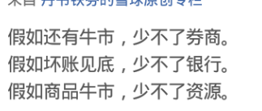

# 0找数据

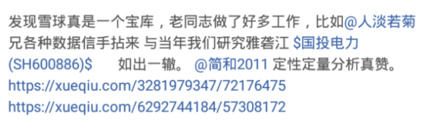

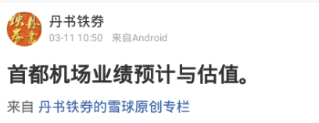

(他很喜欢医药)

# 医药商业

## -2 背景(18-01-11)

仿制药一次性评审目的选出好药，做到优胜劣汰、进口替代，让患者或医保花少钱用好药。

医药工业是个大行业，2016年，中国医药工业总产值超过3万亿。参与生产药企超过5000家。然而，国产仿制药质量低劣，行业平均毛利率只有5%-10%，远低于国际仿制药平均40%-60%的毛利率

根据食药总局的统计数字，中国已有的药品批准文号总数高达18.9万个，95%以上为仿制药。其中在已有文号中在生产的约3到4万个品种。由于历史原因，使得批准生产注水严重，药效疗效触目惊心。一致性评价就是划定红线去伪存真，挑出合格的生产企业。

那么医药工业的机会在哪里？一是竞争对手的减少，以前一个品类可能有一百家抢食。招标制度下，往往劣币驱逐良币。

二是进口替代，我们国家进口第一大品类是芯片、第二原油、第三药品（一年进口超过3000亿元）。一致性评审后，理论上能过的都有一致的药效和疗效，在药品招标环节没有原研药和仿制药的区别。从而达到进口替代的目的。

过专利期的原研药市占比

一致性评价过后，最终一个产品由三、五家药厂来供应，通过一致性评价重新分配市场，18.9万个批准文号的命运大多将丢入垃圾桶。

让有能力，有社会责任的企业享受更高的市场份额，从而达到优胜劣汰、进口替代，重塑中国医药工业的目的。

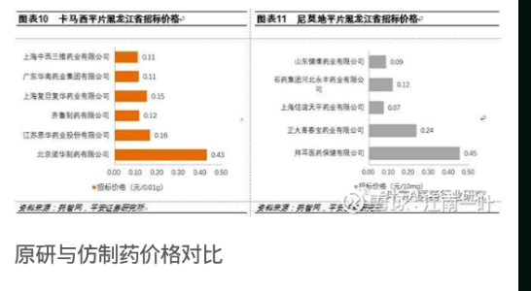

## -1两票制解读

去年的今日我们确立 漂亮五十 （链接）为全年的指导思想，对于长期而言今天的漂亮50依然漂亮，有些漂亮可能漂亮到底，有些也许需要徘徊数年再建土重来。老实说我不知道谁能继续漂亮下去，谁会停滞不前，从估值上看目前处于合理或者需要等待的状态

通过比较长时间的系统学习，从行业到政策到企业经营改善的触点，我认为今年最大的确定性来自于医药工业。来自于医药行业改革，医药工业企业自身集中度的提高，面对老龄化的日积月累，量变到质变。裂变前夜，此时此刻仿佛听到了市场吹响医药工业革命的号角声，此起彼伏。

医药流通领域来说，两票制无异一场革命，革谁的命？革的是三姑八婆、七票八票、裙带关系、带金销售的命。

媒体只提到7票八票，根据俺观察，比多票制危害更大的是零票，从药厂到中中小批发商到小诊所、小药店，一路不开票。这种偷税漏税不单单是恶性竞争的行业杀手。在利润成本面前也是劣质药品的主要来源，对消费者存在潜在严重的危害。

一致性评价革谁的命？革垃圾企业垃圾批文的命，18万个批文多数将进入垃圾桶。革原研企业高价药的命。通用名的到来革医生处方权的命。如此种种必将解放医药工业的生产力，让强者恒恒强，迎接医药工业革命。

环保倒逼革谁的命？面对越来越严格的环保要求，革的是超标污染企业的命。治污能力及成本将成为未来制药企业的核心竞争要素。原料药等动辄十倍的上涨以及行业整合，让全产业链类型的医药工业从防守标的华丽转身变为攻防兼备标的。

本轮医药工业革命在标的选择上多以国企为主。之所以以国有企业为主，一是因为过去国企重制造轻营销，曾经的短板有望扭转。二、他们代表着中国医药制造水平，他们也是A股上市公司公司，排名前三的医药工业。

加速审批，是解放创新企业生产力的一场革命。两票制是医药流通领域的革命。一致性评价引领医药工业革命。环保要求是革污染企业的命。预计未来一年不断强化正反馈刺激下，形成不断断强化的一致性预期，从而使得医药工业成为2018最好的投资机会。

一年3000亿潜在的进口替代。关系到国家外汇安全问题。关系到民族工业发展问题。关系到每一位国民身体健康问题。再次强调，2018投资主题一一医药工业革命。

创新药去年资本市场已经有所体现，裂变前夜，面对利国利民的医药工业历史性机遇，面对人口老龄化的叠加效应，我们的资本市场有如行尸走肉波澜不惊。

## 0. (便宜)上海医药（18-02-09）

上一个狗年，如火如荼的股改，打响了中国至今最牛的牛市，眨眼之间已经一个轮回。

至今还记得，买的上实联合（今天的$上海医药(02607)$ $上海医药(SH601607)$前身）赚得得当年的股市“第一桶金2.8万”。当时兴奋的一夜，记得后面新婚旅行经费以及钻戒就是从这里来的。

一个轮回没想到12年后又回到上药。在风声鹤唳的今天，已经看不到研究股票的帖子，而我个人认为恰恰相反，对于持币的来说没有什么比股票下跌更好，今天简单说说持有逻辑

1. 医药商业，目前医药商业前三的市场份额大约在35%。按照福建的经验，实行两票制五年内前三占市场份额提高到70%。上药合并康乐德、徐州医药等，合并口径的话去年的销售额在1500亿元以上，按照前三市场份额预70%的推测，上药用4到5年的时间提高到3000亿的营业额。假设净利润率1.5~2之间，届时医药商业净利润45~60亿的水平。

需要说的是，由于药品的时效性和资金密集型，个人认为互联网巨头无法取代医药流通商业模式。虽然是苦逼的行业（净利润低），但有不错的护成河。行业前三形成实际上的垄断，预计未来行业巨头能过上好日子。

2、医药工业，上药的医药工业（化学药目前大概60亿销售。片剂占50%以上，其中申请进一致性评价部分销售约占样本医院1.8%，全国整体销售约15亿。每提高百分之一将有8.3亿的增量。目前普药部分净利润率5%，医药工业整体12%的净利润率相差甚远。

随着一致性评价的进行，以及竞争对手（批文）减少80%以上。考虑到进口替代和竞争对手的减少，我们预计市场份额可以增加到6%到8%，由于量价齐升，预计增量的部分净利润可以达到30%。一致性评价是医药工业共给侧改革，对提高医药行业集中度，进而提高行业的净利润率有莫大的益处，预计4~5年内医药工业净利润看到30~40亿。

$上海医药(02607)$对应2018大约10PE，预计4~5年时间业绩有翻两倍的空间。10陪PE全球同类企业估值最低，加上比较好的成长性预期，因此上药成为我的狗年第一股。

## 1.(便宜)上海医药（18-03-25）

$上海医药(SH601607)$ $上海医药(02607)$报告期内，实现归属于上市公司股东的净利润 35.21 亿元，同比增长10.14%，

公司实现营业收入 1,308亿元，同比增长 8.35%，其中医药工业实现收入 150亿，贡献利润 14.42 亿元。

综合毛利率上升 0.97 个百分点，经营性现金流净流入 26.49 亿元，主营业务无论是工业还是商业皆稳健前行、略超预期。

合营企业，和黄中药营业外收入减少是导合营企业利润下滑的主要原因，预计2018恢复增长

从过往10年的情况来看，上海医药利润十年增长五倍，虽然增长速度不错，但作为两市估值最低的医药股，为何不受待见？试着以下观测点寻找答案

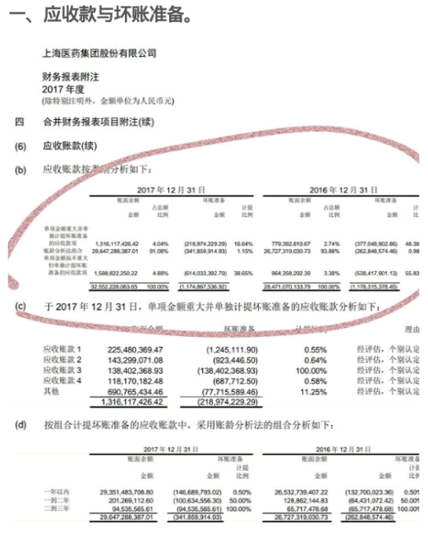

两票制后：不利的一面医院结算回款周期变长，导致财务费用增加。

有利的一面，1、是利润率提升和终端的控制力提升。过往七票八票，容易跳票、泡冒滴漏，导致应收成为坏账的概率增加。

两票制后交易对象主体清晰，医院欠债不还的可能性小。公司如果未来沿用现行坏账计提方式，往后收回坏账准备金或者是常态。

我们从利润与坏账准备金额来看，赚5分钱需要计提1分钱，的确是屌丝行业。但是考虑到还在增长的2万亿市场入口流量，参考美国等医药流通企业，行业集中度提升后是现金牛，可以预期屌丝行业也有春天。

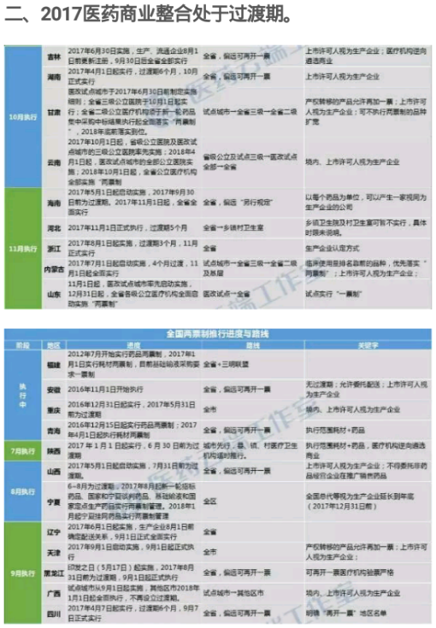

截至2017年底，全国各省均出台了“两票制”方案、征求意见稿或者明确的实施计划。

从商务部2016年的统计数据来看，药品市场份额占比超过5%的省市有广东、北京、上海、浙江、江苏、山东、河南，这7个省市的药品市场总容量占全国的份额高达50.6%，2018年“两票制”将在这些地区陆续执行。

实施两票制绝大多数省份设置了不同时长的过渡期内允许药品生产、流通企业和公立医疗机构在过渡时间内消化库存。北上、广、江、浙7省市主战场2017年两票制尚未实行，其他省份大多处于过渡期需要消化库存，这是商业龙头2017年增长乏力的主要原因

个人判断，2018年医药商业行业集中度会加速提升

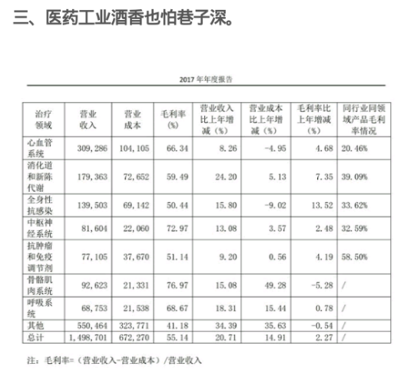

2017年，医药工业营收150亿，利润14.42亿，同比增长16.1%。提起上海医药，市场一直以来把他当作医药商业估值，以至于公司年报罕有的列出2017年公司医药工业的利润占比。150亿医药工业营收, 在全国能排到前三的位置。尽管医药流通领域赚钱是那么苦逼，但有多少人留意到流通公司的通道价值？大通道+大普药，这个才是未来医药界的黄金组合。

四、上药医药工业为何不受待见？

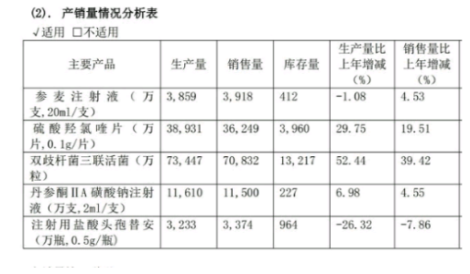

投资上海医药前，曾经咨询过业内人士，对上药的中药注射持保留意见。本人也一直担心中药注射发展。在28个亿元品种中有两个中药注射剂排名靠前，2016年，销量的下降也证实了这方面的担�

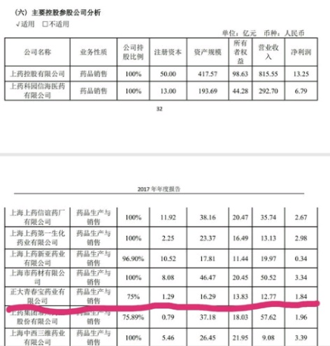

但我们从17年的情况来看，尽管压控辅助用药，公司参麦和丹参注射液都有小幅的上升。是否说明已经见底或者说它们的作用与疗效切实可行？

就算杭州青春宝公司利润全部抹掉，影响2017的利润不到4%。参麦是第一个进入美国和欧洲药典的中药，也是获得国家科技进步一等奖产品。本人不是医生，对于药效没有发言权。但从投资逻辑上来说，貌似市场有反应过度之嫌。

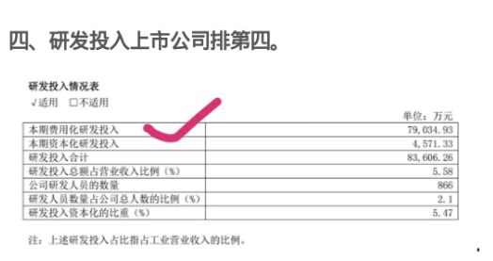

两地上市公司，研发投入超过10亿元的药企有中国生物制药、$恒瑞医药(SH600276)$、复星医药、上海医药研发8亿投入排第四位。

值得一提的是，上海医药、恒瑞医药等在研发投入会计政策上采用的是费用化。费用化费影响当期的利润水平。科伦药业、海正药业、复星医药，在会计记账上多以资本化为主。

五、一致性评价医药工业的一场革命。

报告期内，一致性评价共计开展70个品种（97个批文），其中21个品种（26个批文）是289目录外品种。盐酸氟西汀胶囊以及卡托普利片已完成评价并申报至CFDA，近1/3的产品进入临床研究阶段。

年报的情况有22个临床项目，从上个月电话采访的情况来看，临床项目已经增加到33个，仿制药一致性评价正在快速推进中。

到2040年，像我一样的老年人有四个亿，老龄化的需求明摆着。一致性评价目的就是选好药、搞好药，逐渐代替进口。

关于一致性评价，借中美贸易争端再啰嗦一句，我们国家发展到一定程度，总不能一直搞钢铁、水泥、基建、土地财政。

## 1.2上海医药（18-04-29）

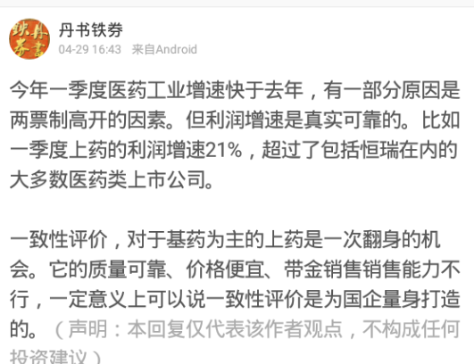

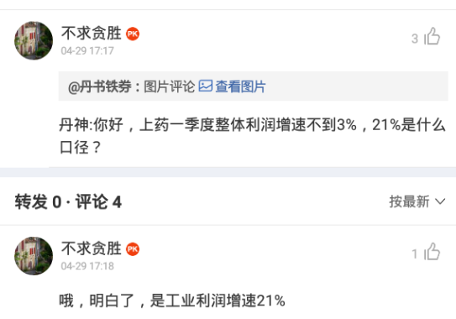

## 2.海正药业(17-12-25)

纵观这些年中国的政府各种机构改革，民间对于食药监局给予的评价最高。从处理积压、一致性评审以及快速推进新药上市方面CFDA做了大量的工作。这种有担当政府行为给致力于创新药研发企业提供莫大的支持。

因此，寻找整个医药板块创新药研发价值低估洼地成为本人2018年资产配置的主要方向之一。

A股市场下半年以来，以科伦药业、信立泰、恒瑞医药为代表的一批有研发创新能力的制药企业市场给予良好预期，是对创新药企业的良性奖励。

$海正药业(SH600267)$从2010年开始大规模转型研发，前后投入大概有40亿。整个研发投入在A股医药行业能排到前三的位置，预期未来在产出方面也到了厚积薄发的阶段

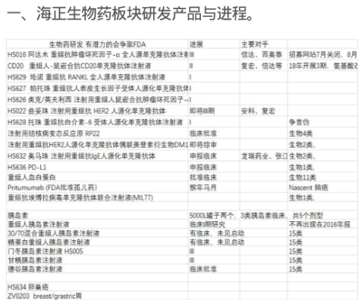

现代生物医药领域中最耀眼的明珠是单克隆抗体药物。该类药物具有靶向性强、特异性高和毒副作用低等特点，代表了药品治疗领域的最新发展方向。海正“安佰诺”（又名益赛普）单抗药已于2016年上市。成为国内单坑家族为数不多的一员。

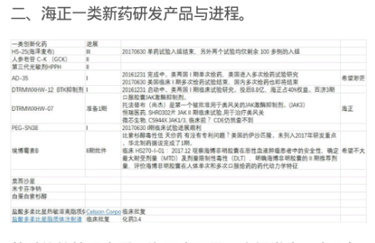

从过往的情况来看，海正真不是一个好学生。十几年前与恒瑞药业并驾齐驱，如今从市值来看亦不在一个等级。有公司自身治理问题、有目前体制下的激励问题等等，好的情况是高瓴进来以后有所改善，巨额定向增发有望绑定利益。

关键是研发没落下，更关键的是中国已经开始迈入老龄化社会。医药行业的需求未来有数量级的增长。（从2016年开始65岁以上的老年人每年多增600万，这种状况要持续到2040年。）

## z.杂（17-12-15）

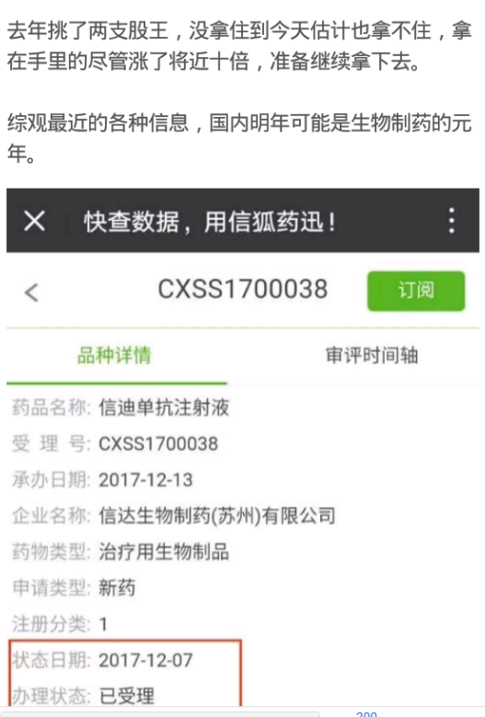

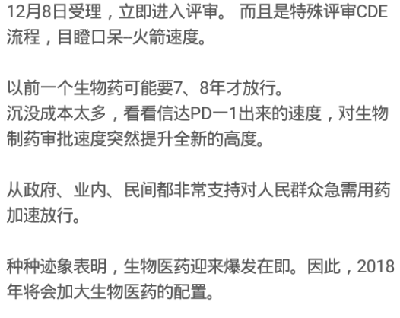

# 水务

## 云南水务（17-11-22）

行业处于爆发性增长

我国经过30多年高速发展，环保问题突出，特别是城市环境治理尤其紧迫。以前唯GDP论逐渐向环保让位，政府官员考核中环保与政绩挂钩，随着各地环保力度的提升，整个环保行业增速明显。据统计2017年前三季度A股环保行业53家上市公司整体实现营业收入同比增长29.22%，其中污水处理增长尤其明显增长达到60%。过往3年A股环保行业复合增长超过20%。对比A股众多上市公司，$云南水务(06839)$作为城市环境治理整体解商，增速更快，估值更低

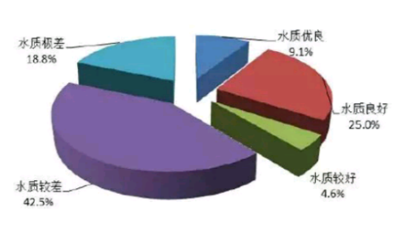

2015年全国地下水监测点水质状况

扩张能力强：

原云南水务与碧水源合作运营后短短5年时间，公司业务从立足云南到面向全国，将业务拓展到全国18个省份，同时在落实一带一路走出在东南亚市场有所斩获，目泰国、印尼业务开展顺利。

公司主营业务从水务领域扩展至固废处理、囊括污泥处理、餐厨垃圾处理、城市生活垃圾焚烧发电、医疗废弃物和工业危险废弃物处理以及治理工程等。

股权结构合理，实现混合所有制

从云南省水务通过资产出资与碧水源通过现金出资成立。 国企背景使公司便于获取政府新项目，民企背景的第二大股东碧水源是国内MBR膜技术水处理龙头，提供技术以及管理支持

碧水源在公司成立运营后，按原始成本转让2.64%股份给予30名管理层作为股权激励。

看好管理团队的狼性文化

公用事业相对稳定，个人认为公用事业没有扩张就没有暴利。不管是之前投资的国投电力，还是目前持有的白云机场。本质上都是扩张带来的产能增长，从而带来业绩高速增长

目前来看，云南水务杠杆率更高，小马拉大车的资产与负债结构更加明显

说件小事：11月参加在香港公司高管与投资者交流会，公司管理层透露可能要向大股东定向增发（扣除永续债目前股价约0.7PB），尽管预期增发价格比目前的价格要高30%以上，溢价发行可以增加股东的权益。老实说，当时听说增发，心里咯噔一声，个人认为在目前价格下的股权融资实在不太明智。

最终从前些天的融资公告来看，管理层迎难而上同时绑定自身利益，用债权融资代替股权融资方案

技术储备

公司目前膜工厂全部由自身提供以。目前垃圾汽化与污泥碳化技术走在行业前列。污泥处理是污水处理紧密连接的重要环节，如果处理处置不当，很容易对环境造成严重污染，并造成土地资源浪费。公司的污泥碳化技术储备有望成为国家标准。

高成长低估值

● 2012-2016年，营收从4亿到了2016年的28.8亿，年化复合增长率63%。归属于母公司净利润由2012年的1.2亿到2016年的3.88亿，4年时间增长3.23倍。预计云南水务今年收入达到40亿, ,净利润5亿。分析现有业务架构来看，实现管理层预期未来三年净利润复合增长不低于30%可能性较大。预计到2020年公司的净利润达到11亿（按目前汇率折合港币13亿）。相对目前股价大概不到3PE的水平。

是否便宜，其实可以另外一种算法。2011年碧水源入股时云南水务大概做价15亿人民币（一半现金，一半资产），2015年香港上市大概募集的19亿港币。

2012年到2016年大概赚了10亿人民币。加今年的利润减过去的分红。大概50亿港币干货。一个快速发展的行业，快速成长型公司市值7折，真的合理吗？

市场的忧虑

1、 高负责及现金流问题？

毫无疑问，公司的高负债是投资者的担忧的问题，也是是压制股价的主要原因。个人认为这种担忧主要在于对业务模式的理解不尽相同。我们知道不管是供水、污水、还是固废处理都具有区域垄断性。项目建设完成后具有25~30年稳定现金流，一般特许经营合同里都会规定项目的保底处理量和处理费，这块保底的收入是作为建设收入的保障。而运营收入和财政收入的部分则用期内处理费的收入减去保底量的收入的结果来确认。因此按照国际会计准则BOT模式现金流看起来并不健康。但是按现有生意模式来理解，个人觉得现金流情况不是大问题。

2、 扩张快，作为国企背景的企业，能否有效整合现有项目？

尽管云南水务是国企出身，但业务管理岗位上主要负责人来自碧水源。在投资者交流与实地调研的观察来看，从高管到中层管理人员，个人判断是一批能干事、干实事的人。我们做投资的经常天马行空，同时也希望投资的公司能够踏踏实实做事，目前看管理层符合，留待日后验证。

3、 管理能力，扩张能力与利润能否匹配？

目前收购项目大多来自2015、16年，收购项目有些已经开始运营，更多还在建设阶段，以今年4月完成并表的凯发新城（GNS）为例，收购前亏损两亿，，按执行总经理的说法，今年肯定扭亏为盈。目前部分水厂已经提高单价。还有投资较大的海宁、医废等众多项目在建设中资本以及利息在支付，因此，整体利润的匹配还需要时间。

利润提升亮点在哪里？

利用率的提升与单价的提升。以污水价格和利用率为例：2015年利用率69.2%、2016年增加到71.7%；平均单价1.17元，到今年中报利用率达到74%，平均单价1.24元/吨。利用率提高跟高速公路车流量的增加是一个道理，随着城镇化的发展，水处理利用率会逐渐提高。与高速公路不同的是根据合同约定水处理价格每2到3年有那个调整的磋商机制

管理的提升，以泰国普吉岛发电项目为例：收购前利润不到2000万，4.4亿收购价格，市场一片哗然，经过中国管理团队业务提升，去年利润3500万，今年预计达到5000万，目前来看确实是个不错的生意。

新环保法实施后，执法形势更加严峻，逐步从“谁污染谁治理”转变为“谁污染谁付费”转变，目前公司所服务的贵州茅台污水处理费达到每吨26元。就属于谁污染谁付费的情况

建造项目以及PPP是否有持续性问题

长远来看，建设总归有完毕的那天，可喜的是预计3年后建造利润占比大概在30%以下，从行业特性来说建造利润有其合理性，实际上没有建造就不用支出本金等财务费用，扩张完毕后可以用折旧归还负责，提高分红比例。另外，我国污水处理处于快速发展的阶段，在设施建设及改造、技术的研发和应用等方面，仍有较大的提升空间，国内污水处理向高标准阶段发展将经历长期过程。为公司环境污染治理提供发展的黄金机会。

作为小股东的一点希望与建议

1. 信息尽量公开，比如机场，每个月公布运营情况。公司是否可以借鉴每月公布水处理，新签合同等运营情况？做一个透明的公众公司对追求稳健的投资者吸引非常大

二、公司在快速扩张的过程，是否能用好外部便宜的资金，比如pe基金或者资产证券化。

三、云水从几十亿到目前几百亿的资产，已经到了耐心找好项目的时候。一般的项目，特别是人口流，特别是人口流出城市项目尽量多评估。

四、分红还得继续，每年稍微提高毕竟是一种姿态。

五、紧盯蛀虫、紧盯建造成本、继续提高管理水平。

六、目前股价与2012年碧水源转让价格相当，尽管香港证券开户、银行开户不容易，实际上面对这个股价，这种不容易算什么难事。希望早日看到于总、以及公司的管理层增持的消息。这对市场的信心的建立比之大股东增持还要好。

## 云南水务(17-12-22)

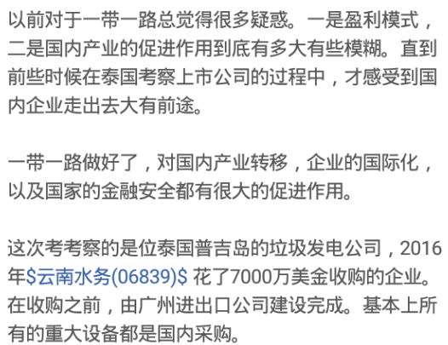

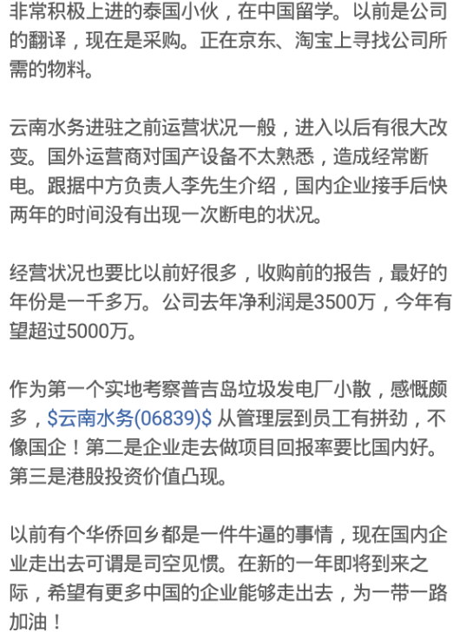

# 机场

## 1.白云机场（17-10-02）

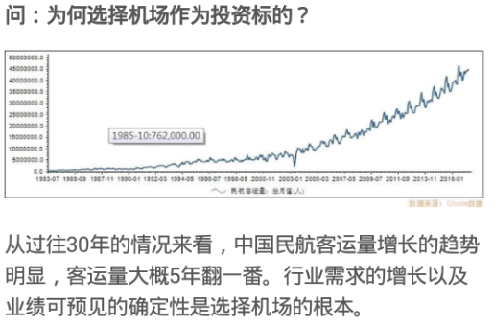

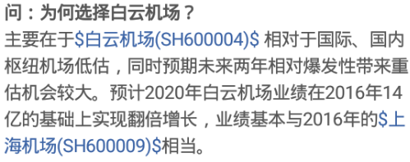

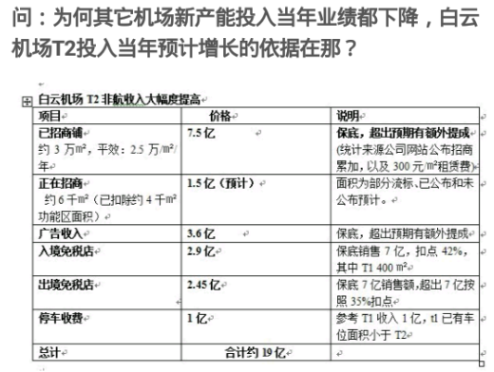

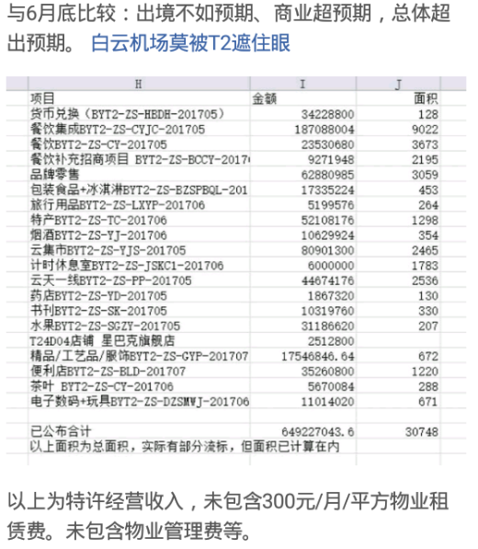

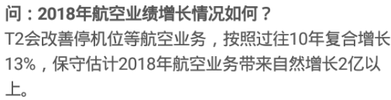

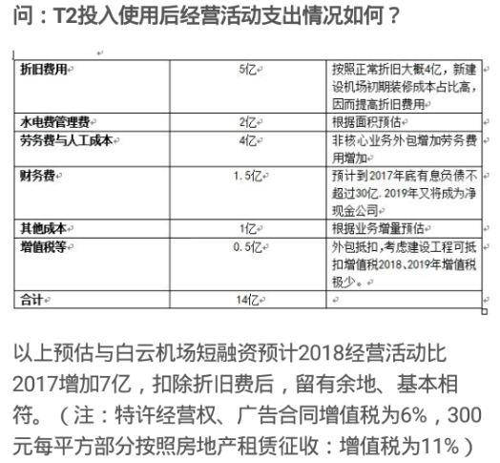

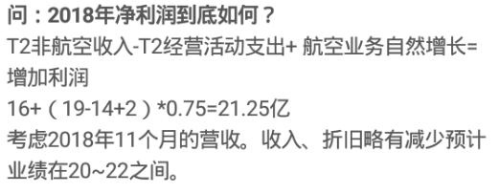

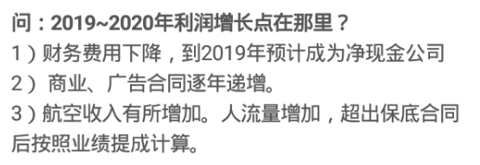

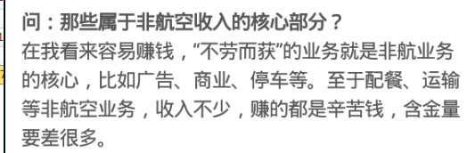

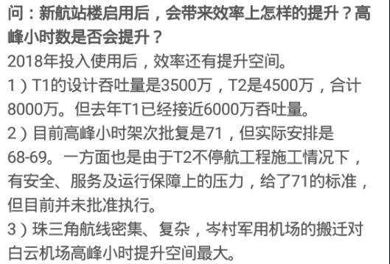

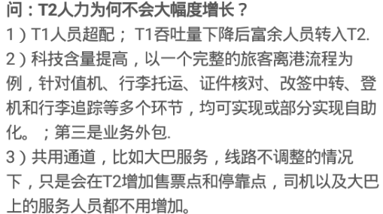

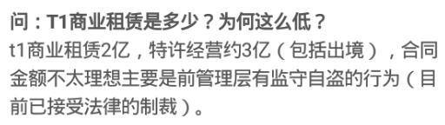

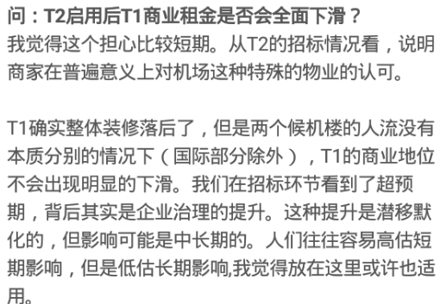

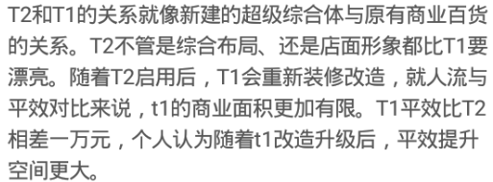

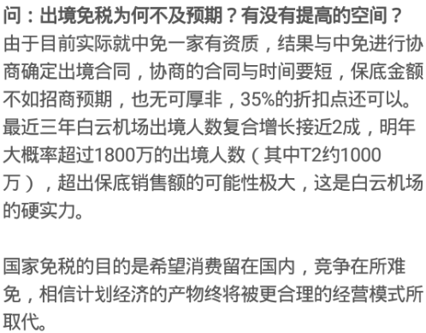

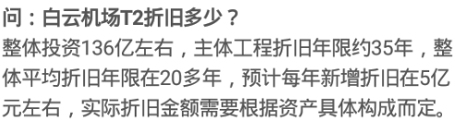

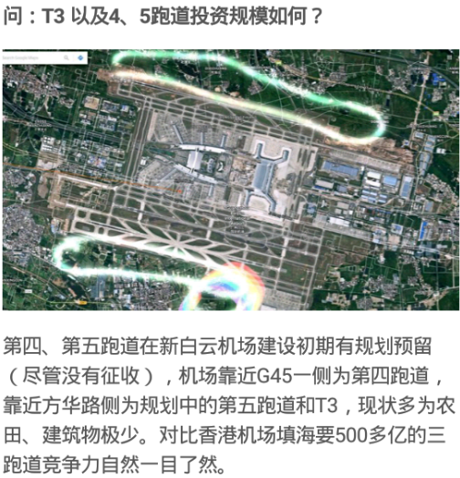

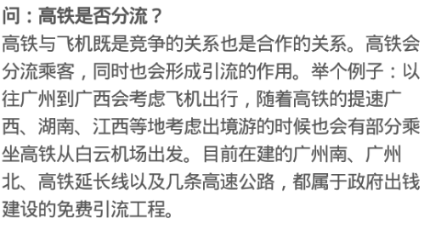

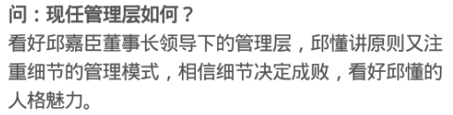

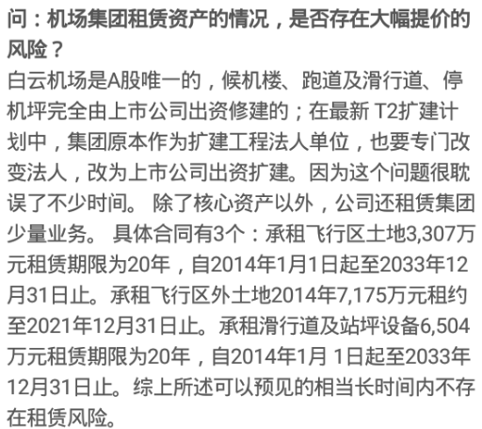

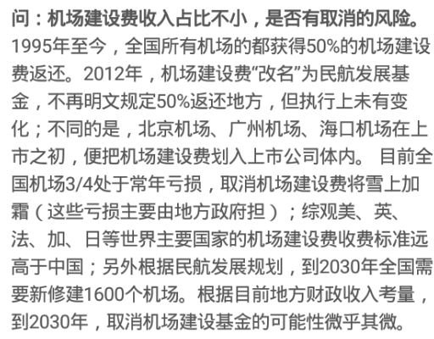

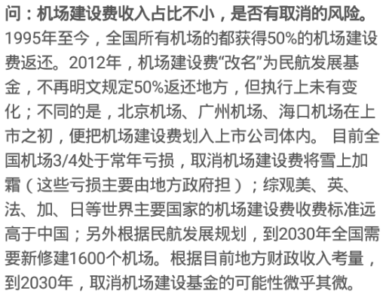

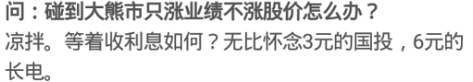

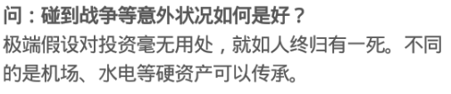

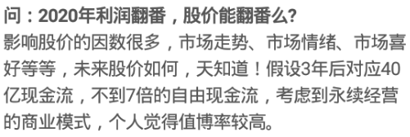

## 1.2白云机场(17-06-30)

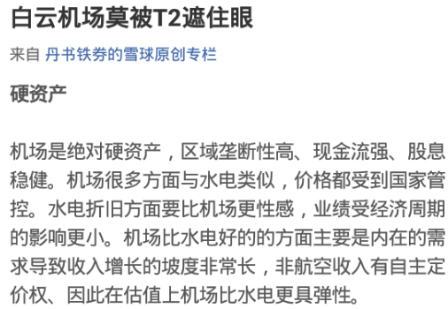

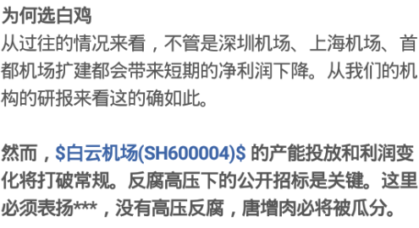

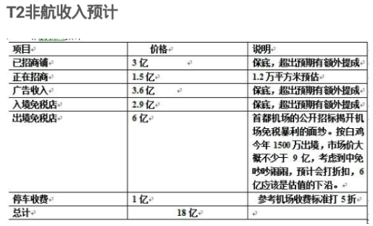

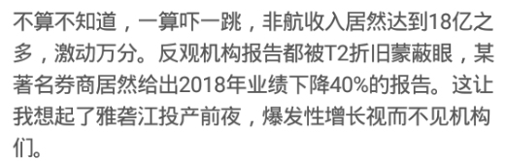

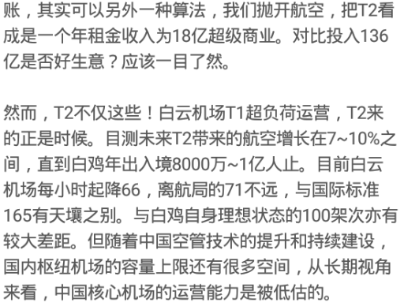

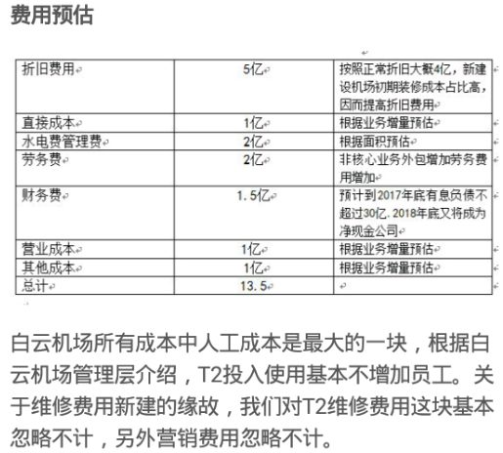

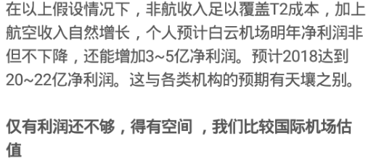

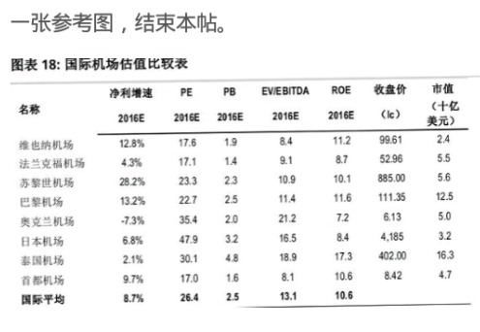

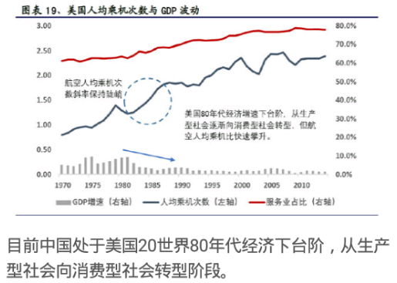

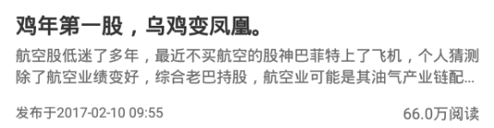

???????????????????????

## 2.上海机场（17-08-29）

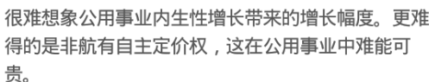

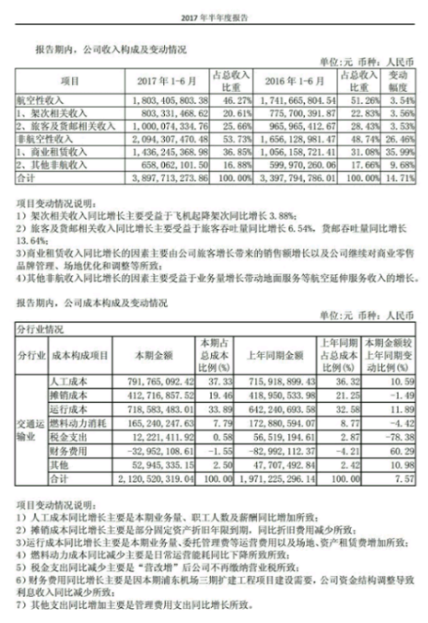

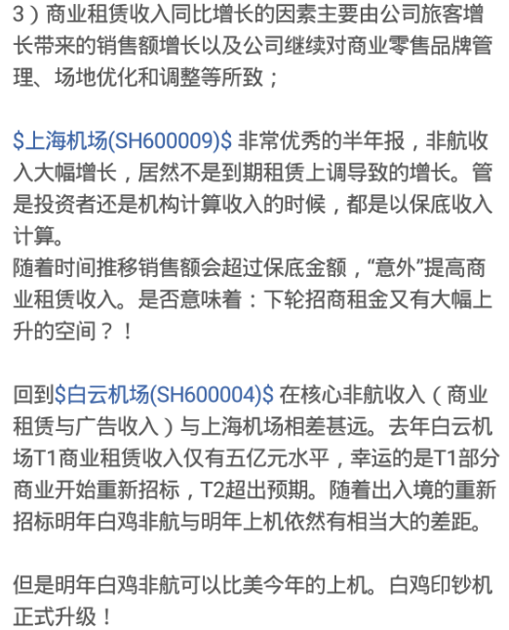

## 3. 北京首都机场股份（18-03-11）

$北京首都机场股份(00694)$ 增量主要看出入境免税。新的合同于2018年2月11号实施。出入境原来扣点25%，去年招标以后T2/T3航站楼实施新扣点47.5%/43.50%。新合同年化保底金额30.3亿。

首都机场免税的情况：

2016年免税销售金额48亿（特许经营12亿）

2017年免税销售金额约60亿（特许15亿）

2018年假设免税销售金额70亿（特许经营收入大约30亿）。根据前三季度均值预计2017年业绩在26亿。2018年业绩大概率26十1十（15一3.5）x0.94x0.75=35亿。

（其中26为去年业绩，1为航空增量，15为免税增量，3.5为商贸提成，乘数0.94为扣特许经营税费，乘数0.75为扣所得税。

2019年假设免税销售金额是80亿，比2018年增加10亿，假设增量全部来自t3，增加特许经营收入4.35亿中的60%给大股东拿走，这是近期让市场不爽的原因之一，确实无耻。

尽管如此，对应目前股价大概是11PE，毫无疑是目前三大机场最便宜的估值。

截止2017年中，首都机场有息负债76亿，按照现金流50亿（折旧15亿）。预计2019年底首都机场将成为净现金公司。由于北京第二机场的存在，往后基本没有资本开支，因此建议大股东注意吃相：要钱，把可分配利润提高到120%用于分红，皆大欢喜。

# 航空

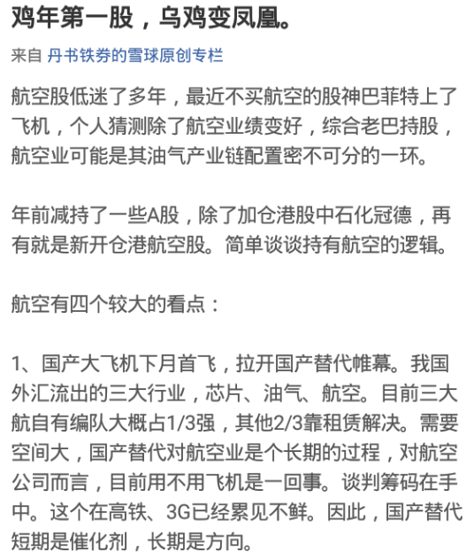

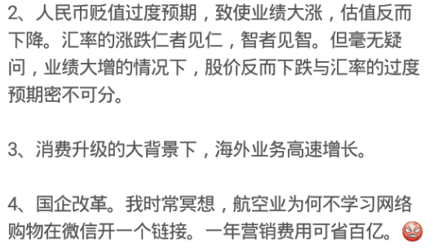

# 石化

## 1.中国石化（16-10-28）

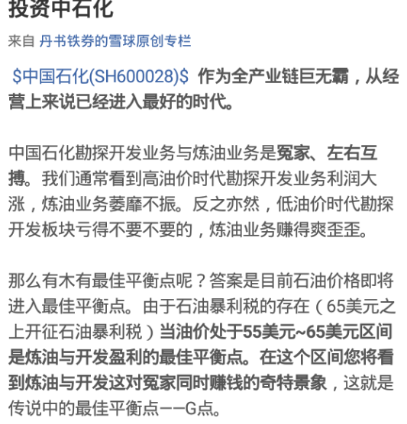

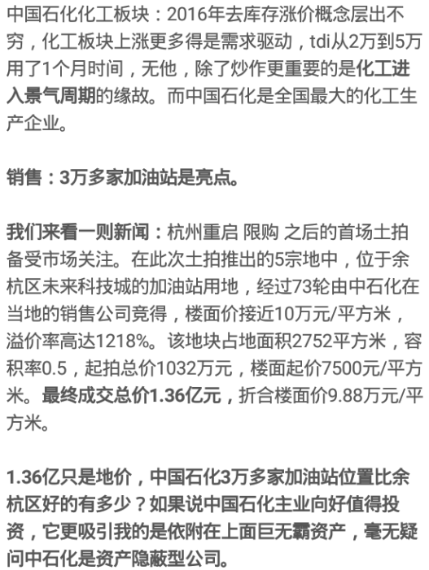

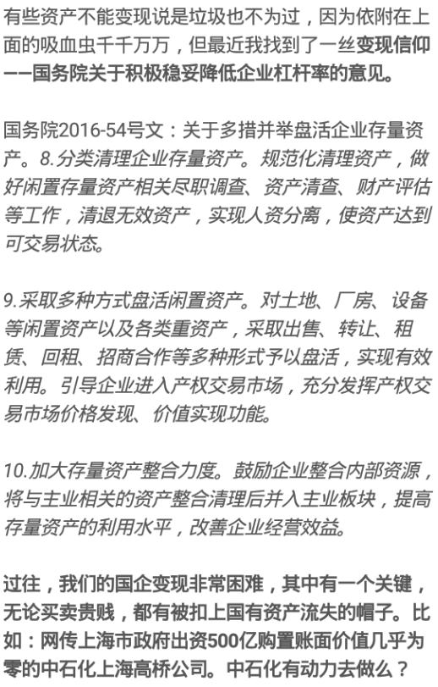

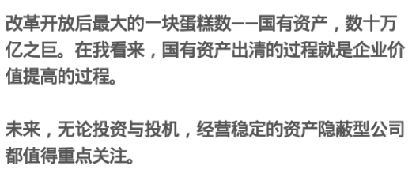

# 水电

## 国投电力 – 川投能源(16-05-11

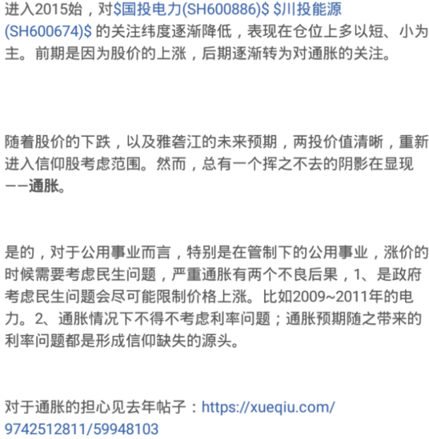

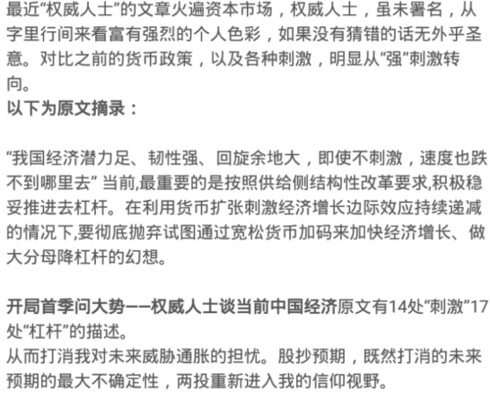

## 国投电力（14-04-15）

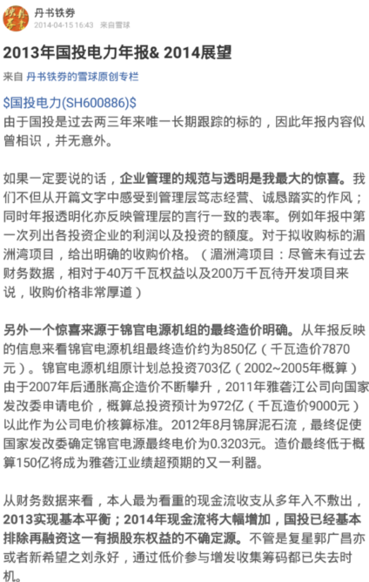

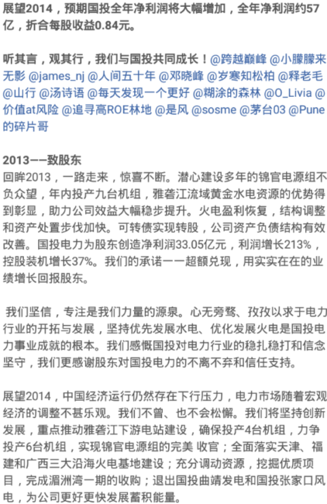

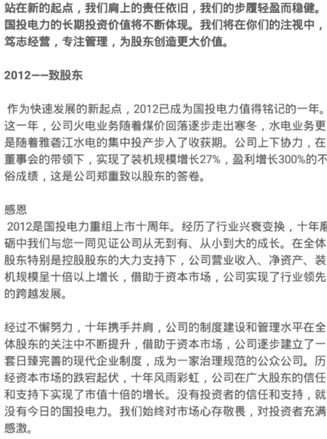

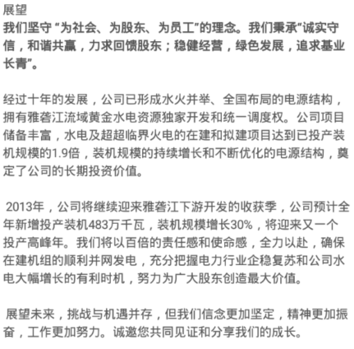

## 国投电力（14-03）

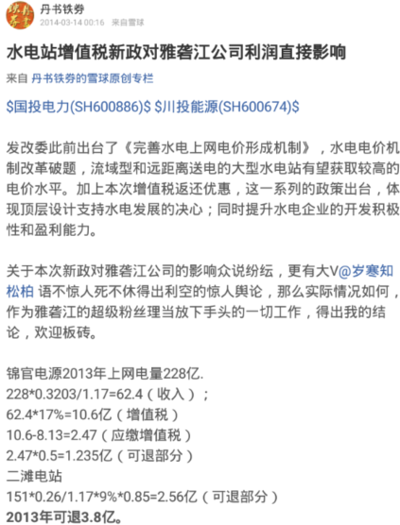

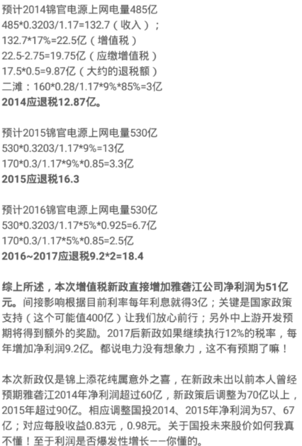

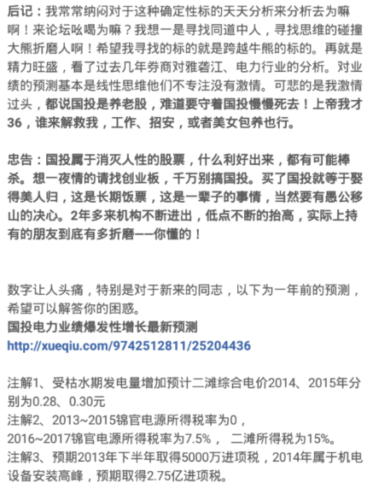

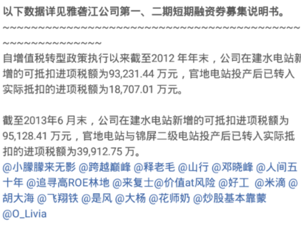

## 国投电力（14-02）

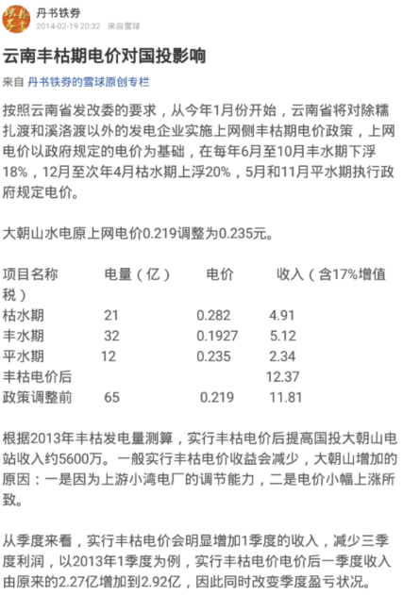

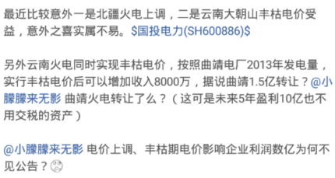

2．

在今天股票大跌一遍悲哀气氛之中，看到一条稍稍让人高兴的新闻：油价下调。

不知道大家还记得否，前几年有一条新闻经常刷爆朋友圈：明天油价加价，多位车主排起长长的队伍去加油

# 股票

## 恒逸石化（350亿）

## 海利得（62亿）

## 荣盛石化（580亿）

## 桐昆股份（300亿）

## 华西股份（70亿）

## 春晖股份（128亿）

## 中材科技（144亿）

## 华峰超纤（135亿

## 晨鸣纸业（300亿）

## 景兴纸业（55亿）

## 太阳纸业（260亿）

## 华泰股份（72亿）

## 山鹰纸业（200亿）

## 博汇纸业（65亿）

## 岳阳纸业（84亿）

## 方大炭素（460亿）

## 上海家化（280亿）

## TCL（472亿）

## 美的（3366亿）

## 小天鹅（384亿）

## 格力（2640亿）

## 海信科龙（144亿）

## 苏泊尔（400亿）

## 老板电器（330亿）

## 海信电器（169亿）

## 青岛海尔（1037亿）

## 飞科电器（225亿）

## 华帝股份（162亿）

## 奥马电器（136亿）

## 兆驰股份（157亿）

## 鱼跃医疗

## 乐普医疗

## 爱尔眼科

## 蒙发利

## 迈克生物

## 大亚对象

## 韵达股份

## 索菲亚

## 宜华生活

## 顾家家居

## 深圳华强

## 藏格控股

## 江苏国泰

## 建发股份

## 物产中大

## 辽宁成大

## 厦门国贸

## 劲嘉股份

## 奥瑞金

## 裕同科技

## 东风股份

## 晨光文具

## 首旅酒店

## 锦江股份

## 中直股份

## 中国卫星

## 航天电子

## 中航动力

## 中航机电

## 江苏国信

## 康力电梯

## 上海机电

## 广日股份

## 中国中车

## 北方创业

## 许继电气

## 国轩高科

## 金风科技

## 特变电工

## 平高电气

## 中国动力

## 长园集团

## 宠发股份

## 中国西电

## 骆驼股份

## 上海电气

## 江特电气

## 森源电气

## 天顺风能

## 阳光电源

## 事易特

## 东方电气

## 正泰电器

## 欧普照明

## 徐工机械

## 柳工

## 天地科技

## 安微合力

## 中联重科

## 中际装备

## 三一重工

## 恒立液压

## 郑煤机

## St常材

## 大族激光

## 大华股份

## 海康威视

## 汇川技术

## 海兴电力

## 网宿科技

## 中国联通

## 鹏博士

## 智云股份

## 飞乐音响

## 林洋能源

## 三星医疗

## 光环新网

## 大众交通

## 兴蓉环境

## 中山公用

## 瀚蓝环境

## 重庆水务

## 大众公用

## 中天能源

## 重庆燃气

## 深圳燃气

## 百川能源

## 启迪桑德

## 清新环境

## 东江环保

## 碧水源

## 三聚环保

## 神雾环保

## 铁汉生态

## 首创股份

## 龙净环保

## 创业环保

## 蒙草生态

## 伟明环保

## 怡亚通

## 申通快递

## 圆通快递

## 外运发展

## 安通控股

## 渤海金控

## 陕国投

## 越秀金控

## 国盛金控

## 爱建集团

## 安信信托

## 浪潮信息

## 广电运通

## 保千里

## 航天信息

## 中兴通信

## 通ding互联

## 信维通信

## 哼通光电

## 烽火通信

## 中天科技

## 中国长城

## 安洁科技

## 大豪科技

## 东山精密

## 梅泰诺

## 凯乐科技

## 中茵股份d

## Ding信通讯

## 崇达技术

## 东方日升

## 联建光电

## 利亚德

## 三安光电

## 隆基股份

## 中环股份

## 华天科技

## 国星光电

## 木林森

## 华灿光电

## 太极实业

## 京运通

## 兆易创新

## 深天马

## 东旭光电

## 横店东磁

## 中航光电

## 合力泰

## 京东方a

## 歌尔股份

## 胜利精密

## 欧菲光

## 立讯精密

## 长盈精密

## 掀旺达

## 三环集团

## 蓝思科技

## 视源股份

## 生益科技

## 环旭电子

## 汇顶科技

## 依顿电子

## 景旺电子

## 紫光股份

## 新大陆

## 分众传媒

## 东华软件

## 石基信息

## 二三四五

## 同花顺

## 捷成股份

## 国电南瑞

## 水晶光电

## 金安国纪

## 劲胜精密

## 长信科技

## 力源信息

## 法拉电子

## 利欧股份

## 游族网络

## 天神娱乐

## 恺英网络

## 三七互娱

## 东方财富

## 掌趣科技

## 昆仑万维

## 科达股份

## 吉比特

## st神火

## 露天煤业

## Yun州煤业

## 中国神华

## 中煤能源

## 靖远煤电

## St平能

## 冀中能源

## 西山煤电

## 郑州煤电

## 兰花科创

## 永泰能源

## 阳泉煤业

## 盘江股份

## 大有能源

## 上海能源

## 恒源煤电

## 开滦股份

## 昊华能源

## 陕西煤业

## 平煤股份

## 路安环能

## 美锦能源

## 桂冠电力

## 川投能源

## 国投电力

## 长江电力

## 韶能股份

## 甘肃电投

## 深圳能源

## 粤电力a

## 湖北能源

## 华能国际

## 浙能电力

## 广州发展

## 福能股份

## 天富能源

## 申能股份

## 国电电力

## 大唐发电

## 富春环保

## 太阳能

## 中国核电

## 中国石油

## 华锦股份

## 中国石化

## 中油工程

## 上海石化

## 1.东华能源

## 河钢股份

## 宝钢股份

## St钒钛

## 鞍钢股份

## 华菱钢份

## 首钢股份

## 三钢闽光

## 包钢股份

## 山东钢铁

## 杭钢股份

## 南钢股份

## 酒钢宏兴

## 安阳钢铁

## St八钢

## 马钢股份

## 柳钢股份

## 太钢不锈

## 方大特钢

## 本钢板材

## 新兴铸管

## 顺丰控股

## 杭萧钢构

## 新钢股份

## St韶钢

## 海亮股份

## 江西铜业

## 铜陵有色

## 利源精制

## 云铝股份

## 南山铝业

## 东阳光科

## 中国铝业

## 明泰铝业

## 西藏珠峰

## 山东黄金

## 紫金矿业

## 中金岭南

## 驰宏xing锗

## 锡业股份

## gan锋锂业

## 天齐锂业

## 洛阳钼业

## 北方稀土

## 五矿资本

## 盛和资源

## 厦门钨业

## 盛大矿业

## 华友钴业

## 鸿达兴业

## 中泰化学

## 康得新

## 嘉华能源

## 万华化学

## 三友化工

## 君正集团

## 远兴能源

## 诚志股份

## 山东海化

## 齐xiang腾达

## 金he实业

## 龙mang佰利

## 卫星石化

## 天赐材料

## 新疆天业

## 巨化股份

## 氯咸化工

## 滨化股份

## 金正大

## 华鲁恒升

## 红太阳

## 鲁西化工

## 新洋丰

## 华信国际

## 沧州大化

## 扬农化工

## 沧洲明珠

## 金发科技

## 福斯特

## 中ding股份

## 闰土股份

## 浙江龙盛

## 亚邦股份

## 冀东水泥

## 金圆股份

## 上峰水泥

## 天山股份

## 同力水泥

## 塔牌水泥

## 海螺水泥

## 祁连山

## 华新水泥

## 金隅股份

## 南玻A

## 中国巨石

## 旗滨集团

## 北新建材

## 东方雨虹

## 伟星新材

## 康钦新材

## 北大荒

## 新希望

## 正邦科技

## 海大集团

## 大北农

## 通威股份

## 雏鹰农牧

## 牧原股份

## 温氏股份

## 鲁泰a

## 华孚股份

## 罗莱股份

## 航民股份

## 搜于特

## 森马股份

## Ya ge 尔

## 海澜之家

## 老凤祥

## 杉杉股份

## 九牧王

## 光明乳业

## 伊利股份

## 承德露露

## 双汇发展

## 涪陵榨菜

## 汤臣倍健

## 安琪酵母

## 中粮屯河

## 梅花生物

## 海天味业

## 桃李面包

## 泸洲老窖

## 古井贡酒

## 五粮液

## 洋河股份

## 贵州茅台

## 山西汾酒

## 今世缘

## 口了窖

## 青岛啤酒

## 张裕A

## 江铃汽车

## 长安汽车

## 中国重汽

## 比亚迪

## 宇通客车

## 上汽集团

## 广汽集团

## 长城汽车

## 富奥股份

## 潍柴动力

## 万向钱潮

## 威孚高科

## 宁波华xiang

## 万丰奥威

## 万里扬

## 国机汽车

## 福耀玻璃

## 均胜电子

## 华域汽车

## 一汽富维

## 小康股份

## 拓普集团

## 玲珑轮胎

## 广汇汽车

## 隆鑫通用

## 德展健康

## 华东医药

## 新和成

## 华邦健康

## 亿帆医药

## 海xiang药业

## 恩华药业

## 信立泰

## 必康股份

## 尔康股份

## 华润双he

## 人福医药

## 复星医药

## 恒星医药

## 安迪苏

## 健康元

## 华海药业

## 海王生物

## 长春高薪

## 华兰生物

## 双路药业

## 上海莱士

## 生物股份

## 通化东宝

## 长生生物

## 东阿阿胶

## 丽珠集团

## 云南白药

## 吉林敖东

## 九芝堂

## 华润三九

## 贵州百灵

## 以岭药业

## 康弘药业

## 红日药业

## 同仁堂

## 中恒集团

## 白云山

## 片仔癀

## 康美药业

## 天士力

## 济川药业

## 康恩贝

## 江中药业

## 步长制药

## 鄂武商a

## 天虹商场

## 豫园商城

## 南京新百

## 大商股份

## 欧亚集团

## 茂业商业

## 王府井

## 供销大集

## 海航基础

## 百联股份

## 永辉超市

## 国药一致

## 瑞康医药

## 中国医药

## 同济堂

## 国药股份

## 九州通

## 上海医药

## 宏图高科

## 小商品城

## 金洲兹航

## 大地传媒

## 中文传媒

## 长江传媒

## 中南传媒

## 皖新传媒

## 新华文轩

## 南方传媒

## 凤凰传媒

## 华数传媒

## 印纪传媒

## 完美世界

## 万达院线

## 华策影视

## 光线传媒

## 歌华有线

## 东方明珠

## 江苏有线

## 中国电影

## 巨人网络

## 中国国旅

## 华侨城a

## 宋城演艺

## 中油资本

## 三花智控

## 兴源环境

## 中集集团

## 巨星科技

## 经纬纺机

## 台海核电

## 天广中茂

## 杭锅股份

## 豪迈科技

## 坚瑞沃能

## 中金环境

## 华光股份

## 科达洁能

## 杭叉集团

## 大秦铁路

## 广深铁路

## 中远海能

## 皖江物流

## 中远海发

## 招商轮船

## 中远海控

## 南方航空

## 东方航空

## 海南航空

## 春秋航空

## 中国国航

## 吉祥航空

## 粤高速a

## 东莞控股

## 现代投资

## 皖通高速

## 中原高速

## 福建高速

## 楚天高速

## 赣粤高速

## 山东高速

## 宁沪高速

## 深高速

## 四川成渝

## 深圳机场

## 白云机场

## 上海机场

## 厦门空港

## 深赤湾a

## 北部湾港

## 日照港

## 上港集团

## 营口港

## 天津港

## 唐山港

## 宁波港

## 大连港

## 北方国际

## 天健集团

## 山东路桥

## 中钢国际

## 中南建设

## 中工国际

## 东方园林

## 葛洲坝

## 上海建工

## 龙元建设

## 中铁二局

## 隧道股份

## 中材国际

## 中国化学

## 中国铁建

## 中国中铁

## 中国核建

## 中国中冶

## 中国建筑

## 中国电建

## 中国交建

## 神州长城

## 金螳螂

## 帝龙文化

## 亚厦股份

## 广田集团

## 地产

## 银行

## 保险

## 券商